贵州新闻奖新媒体参评作品推荐表

作品标题 | 拼纸动画|2021贵阳人这样“拼” |  |  | 参评项目 | 融合报道
主创人员 | 徐倩 尚明红 罗南 李远发 秦晓丽 宋德政 覃会 魏金豆 |  |  | 编辑 | 李奕璇 杨阿敏 李远芳
原创单位 | 贵阳日报传媒集团 |  |  | 发布平台 | 贵阳网
发布日期 | 2022年1月29日10时1分
作品链接  和二维码 | http://www.gywb.cn/system/2022/01/29/040103668.shtml  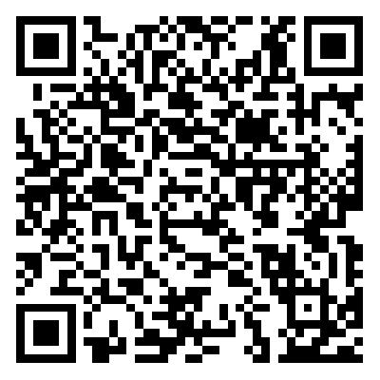
作品简介  （采编过程） | 《拼纸动画|2021贵阳人这样“拼”》是贵阳网迎接2022贵阳市两会的作品。疫情之下，民众的心态受到了不小的影响，提信心、暖民心、聚人心势在必行。  作品策划的核心立足点是“拼”——  第一是动画形式上的“拼”。拼纸动画是新的动画形态，简洁、生动，适合传播一个个关联性事件。  第二是贵阳的“拼搏”图景。贵阳网创作团队紧扣热点，一个个拼图“组成”画面，一幅幅画面构成贵阳的“拼搏”图景，配上节奏感非常强的音乐，形象地展示贵阳市在2021年取得的成绩，展示贵阳市昂扬向上、奋发有为的精神状态。
社会效果 | 《拼纸动画|2021贵阳人这样“拼”》形式新颖，制作精美，得到贵阳市委宣传部、贵阳市委网信办、贵阳市人大常委会办公厅的充分肯定，得到网友广泛点赞、转发，并登上今日头条、新浪微博等渠道的本地热搜榜。
推荐理由 | 该产品形式新颖，内容丰富，制作精良，是提振士气、传播正能量的佳作。  签名：  （加盖单位公章）  2023年 月 日
联系人 | 干江沄 | 邮箱 | 498598971@qq.com |  |  | 手机 | 13885182610
地址 | 贵阳市小十字报业大厦24楼 |  |  |  |  | 邮编 | 550000

